**В проекте реализованы все нижеперечисленных пункты**

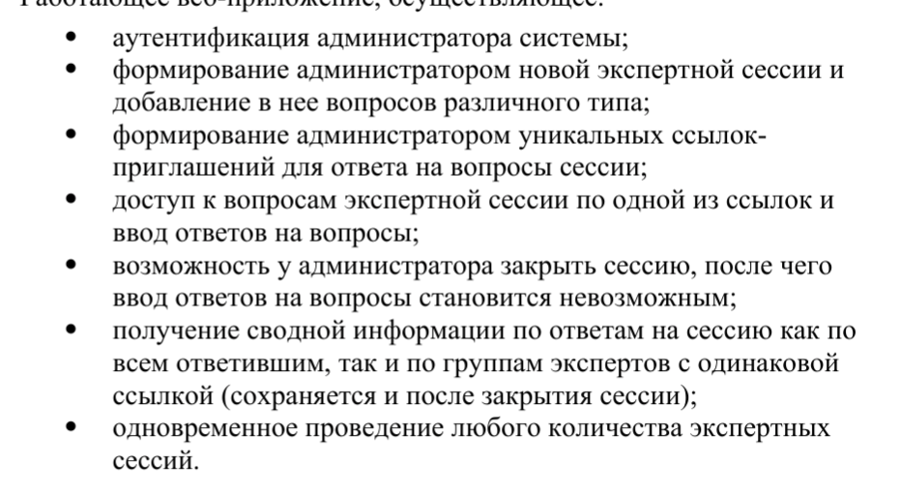

**Все поля реализованы**

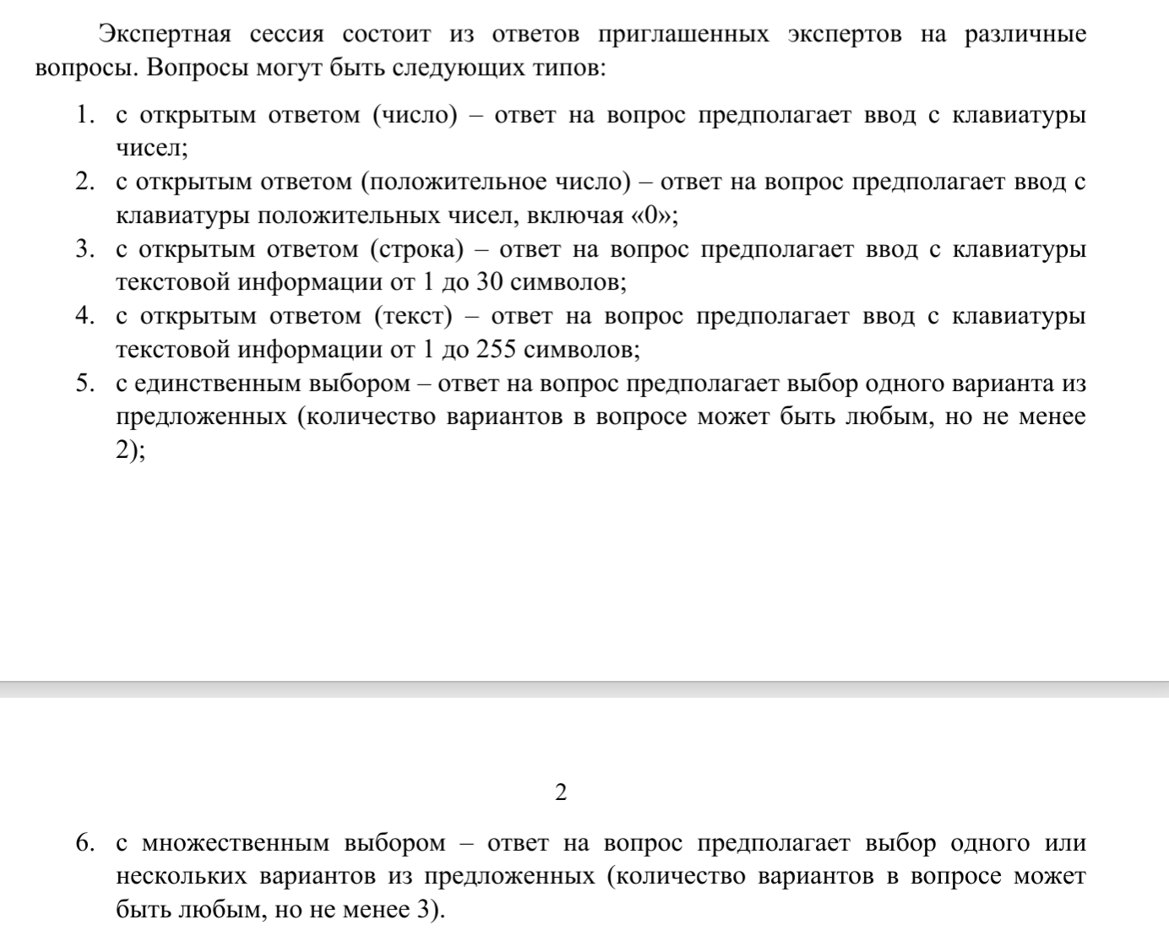

**Таблица реализована не до конца**